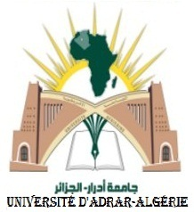
الجمهورية الجزائرية الديمقراطية الشعبية

People's Democratic Republic of Algeria

وزارة التعليم العالي و البحث العلمي

Ministry of Higher Education and Scientific Research
جـامعــة أحمـد درايـة- أدرار
المدير
الرقم:........... / ج. د 2021

University Ahmed DRAIA of Adrar
Recteur
Number:………/U.A/2021

اســــــــــــتمارة إمضاء الـــــــــــخروج

اللقب والاسم:...............................الصفة..........................................
الكلية:.....................................تاريخ الخروج ....................................

إمــــــــــــــضاء

